促进新父母成长 形成家校合力
新沂市珠江路小学陈炜炜家校共育侧记
供稿：珠江路小学 杨甜媛
陈炜炜老师在二十年的教育教学工作中，勤奋学习、深入思索、脚踏实地的工作， 不断探索班级管理的方法和途径，模范履行着自己的职责，始终践行着当一名好老师的人生目标，慢慢地形成了自己的工作风格，形成了自己带班的特色。对孩子，她如春风化雨、润物无声。对新父母们，她设身处地用专业指导他们成长，形成家校合力，共同守护孩子的健康成长。
每学期，陈老师都多次召集家长参加班级活动。“书香家庭”评选、“新父母”评选、“亲子元宵节”、“亲子运动会”、“生日庆典”、期末庆典等活动让越来越多的新父母参与到班级生活中来。每学期结束，她都不辞辛苦，精心准备，邀请家长参加班级期末庆典，参与每一个生命的颁奖仪式，受到了家长的一致好评。
在平时的工作中更是无时无刻不在联动家长，守护孩子的身心健康。
乔晗菲和何美研参加学校的讲故事比赛。陈老师及时邀请家长参加。结果比赛完了，乔晗菲却哭了起来，她说自己只得了第二名。陈老师非常心疼这个要强的小姑娘，人生路漫漫，跟别人比，处处都是失败，唯有自己跟自己比，才能在天地间活得恣意坦然。可是这些道理怎么跟二年级的孩子去讲呢？她对孩子说“孩子，还记得我们的班歌吗？永远不会去争抢，从来也不为第一。啦啦啦啦小蚂蚁。每天都忙忙碌碌，每天都做好自己。”
小姑娘眼泪还没干呢，可是她主动伸出手臂，和同学亲密的抱在一起。家长和陈老师交流时说：“陈老师，我真的是认可你了，孩子交给你，我们放心。”
陈妍希是一个很文静懂事的孩子，可是学习上缺乏主动性。脸上缺少笑容，早早地对学习失去了兴趣。陈老师敏感地觉察到孩子的内心，这是一个缺爱的孩子。经过与妈妈的沟通，果然是这样。孩子的哥哥很优秀，妈妈对哥哥表扬多，经常拿妹妹和哥哥作比较，一味的打压妹妹，造成她对妈妈产生抵触情绪。平时放学回家写作业，她都不愿意完成，妈妈的教育基本靠吼。在陈老师的点拨指导下，妈妈渐渐觉察到自己的教育问题，她说：“我得先调整自己，然后做出改变，不给孩子造成学习的恐惧。陈老师，你能帮我推荐这方面的书吗？”这是一个很棒的妈妈。能够觉察到自己的问题，并能够愿意改变。这一刻，陈老师甚是欣慰。老师与家长不是对立的，我们有一个共同的目标——为了孩子的健康成长。能够用自己所学到的专业知识，帮助家长打破原有的行为、认知，重新建立新的认知、行为，为孩子提供更好的教育环境，这是一个老师最大的幸福。陈老师后来为这位妈妈推荐了《正面管教》等书籍，妈妈打消了让孩子补课的念头，减轻了自己的焦虑情绪。有了老师和妈妈的共同努力，相信孩子一定能有我们心中理想的状态——心中有爱、眼里有光、嘴角有笑容。愿每个孩子都被温柔以待。
陈老师经常利用休息时间家访。她跑遍了班级所有学生的家。她和家长沟通，利用自己学到的心理学知识为家长做家庭教育指导。刘涵睿的父母因为生计一走就是一两个月，孩子由爷爷奶奶抚养，可是最疼爱他的爷爷突发疾病去世，孩子的情绪没有得到疏导。孩子出现几次上学都要求家长陪伴的情况，对家长的依赖情绪明显增强。陈老师推荐家长带孩子去看心理医生，在心理医生鉴定孩子没有心理问题之后，又多次和家长沟通，对家长进行家庭教育指导。针对亲子关系中出现的问题，引导家长尊重孩子，给孩子表达的机会。接纳孩子，认识到每个孩子都是不同的，不要让孩子老是生活在姐姐的阴影之下。让父母一点一点地觉察到亲子关系中的问题，父母慢慢改变，孩子的情况一天天地变好。陈老师还在课余时间与刘涵睿聊天。每天细心观察，发现孩子的情绪问题，及时处理。一点一点地鼓励孩子，当孩子取得一些微小的进步，她总是及时发现、及时鼓励。慢慢地帮助孩子树立信心，接纳自己，正确认识自己，正确对待自己的学习成绩。在陈老师的真诚的关心和努力下，孩子的情况一点一点地变好。这学期孩子已经能正常上学了。他的父母也非常欣慰，非常支持陈老师的工作，对陈老师充满感激之情。
二十年弹指一挥间。她辛勤地耕耘默默地奉献，逐渐取得了较好的工作成效,得到了社会、学校、家长的一致好评，她所带领的班级先后被评为“徐州市优秀少先队班集体”、“徐州市三星章集体”、“徐州市十佳完美教室”、“新沂市二星章集体”。她本人也被评为“徐州市优秀德育工作者”、“新沂市优秀班主任”、“新沂市十佳少先队辅导员”。教学成绩稳居镇同年级同学科前茅。“细雨湿衣看不见 闲花落地听无声”。她说：“为了孩子，她将坚持践行自己的教育理想，帮助更多的新父母成长，形成家校合力，共同为孩子撑起一片蓝天，守护孩子们健康成长。

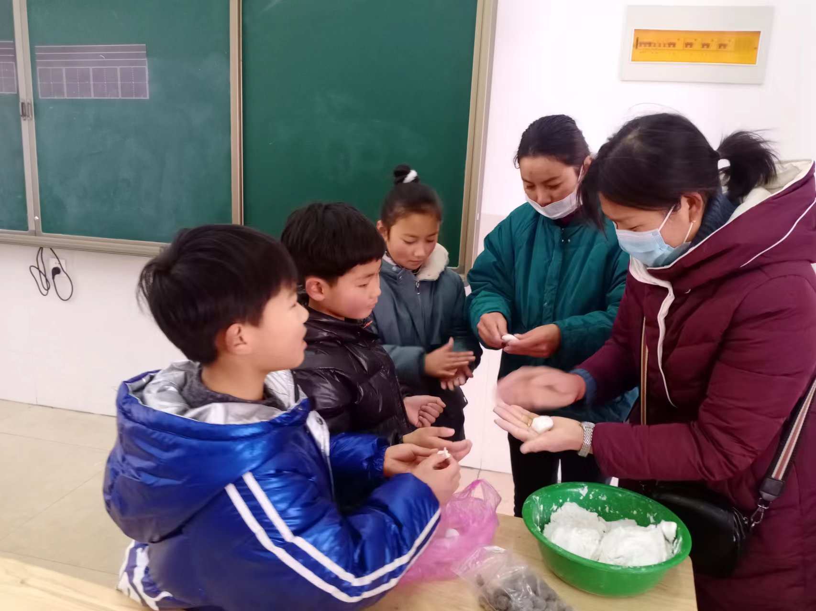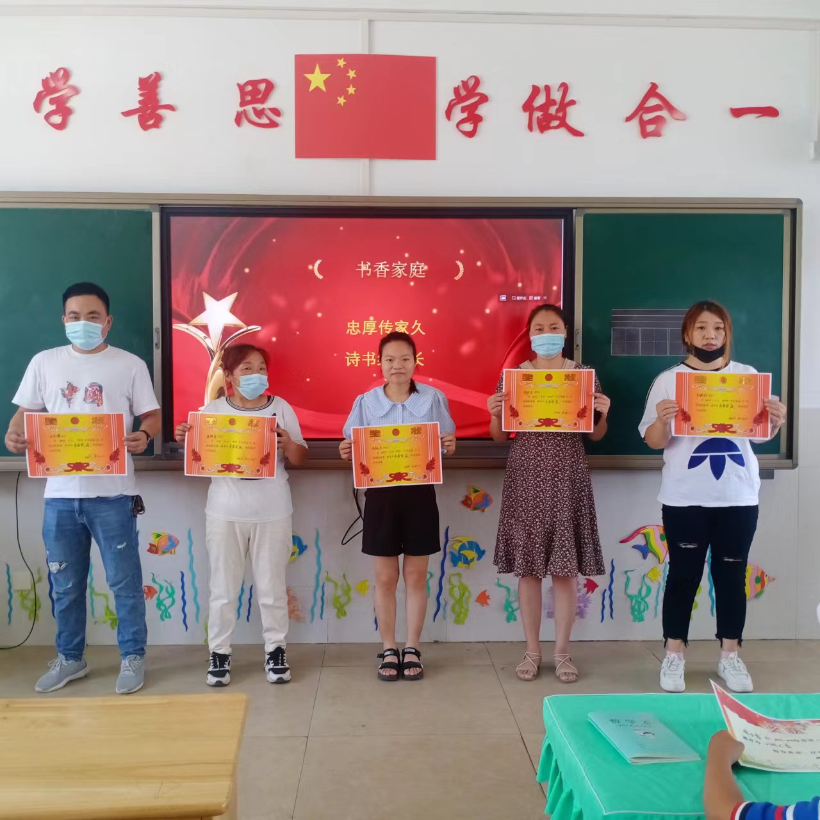

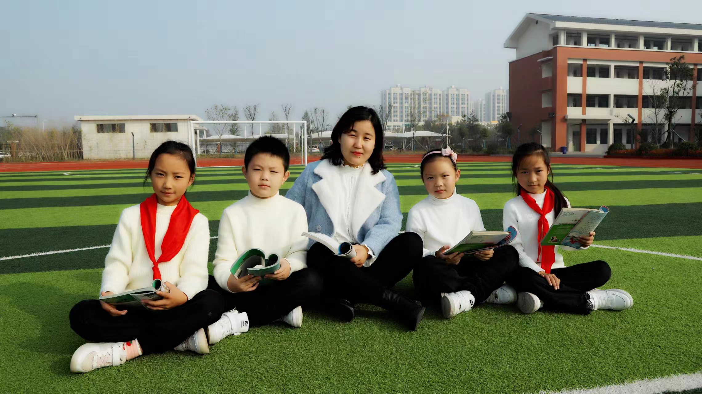
个人简介：陈炜炜，本科，中小学一级教师。获“新沂市语文优质课一等奖”、“心理健康演课一等奖”。先后被评为“徐州市优秀德育工作者”、“新沂市优秀教育工作者”、“新沂市优秀班主任”。

